“辅助摄影与作品管理系统”的后台数据库设计与实现

学号： | 202400800692
姓名： | 周建麟
指导教师： | 曲美霞、王文玉
日期： | 2026年5月7日

- 选题说明及需求介绍
随着智能终端影像能力的不断提升，用户对拍照质量的要求逐渐从“清晰可见”转向“具有美感与表达力”。然而，大多数普通用户在拍摄过程中仍缺乏专业的摄影知识，尤其是在场景选择、人物表现以及构图优化等方面存在明显不足。
具体而言，用户在拍照过程中通常面临以下问题：
①场景适配能力弱：用户难以根据环境（如室内、街景、自然风光等）选择合适的拍摄方式；
②人像表现不佳：面部状态（表情、朝向等）难以实时调整，影响成片质量；
③缺乏智能指导：现有拍照系统主要集中于后期处理（滤镜、美颜），而在拍摄前与拍摄中缺少有效的实时辅助；
④个性化建议不足：不同场景与人物状态应对应不同拍摄策略，但现有系统缺乏动态决策能力。
针对上述问题，提出一种基于多模型融合与分层决策的辅助摄影与照片管理系统（Cammate），旨在通过场景识别与人脸分析相结合，并融合本地规则与云端智能推理，实现实时、个性化的拍照指导。
- 系统的功能模块划分
本系统旨在通过AI技术辅助用户提升拍照质量，并提供创意图像融合与社交评价功能。通过对系统需求的梳理，我们将后台数据库支撑的功能划分为五个核心模块。
- 系统的功能需求分析
根据开发规划，系统需实现以下核心业务逻辑：
用户与安全：保证用户能够安全注册、登录，并维护个人基础资料，为所有操作提供会话状态支撑。
视觉任务管理：处理图像上传流，通过任务ID追踪后台AI处理（场景识别、主体检测）的异步状态。
智能拍摄辅助：基于图像分析结果，实时匹配并输出构图、光线等专业化建议。
创意图像处理：支撑高计算量的AI图像融合与个性化美化功能，管理处理前后产生的媒体文件。
评价与审计：收集用户对AI结果的评价反馈以优化偏好分析，并记录系统关键日志以保障稳定性
- 软件功能模块图
系统整体功能结构由上到下分为以下层级：
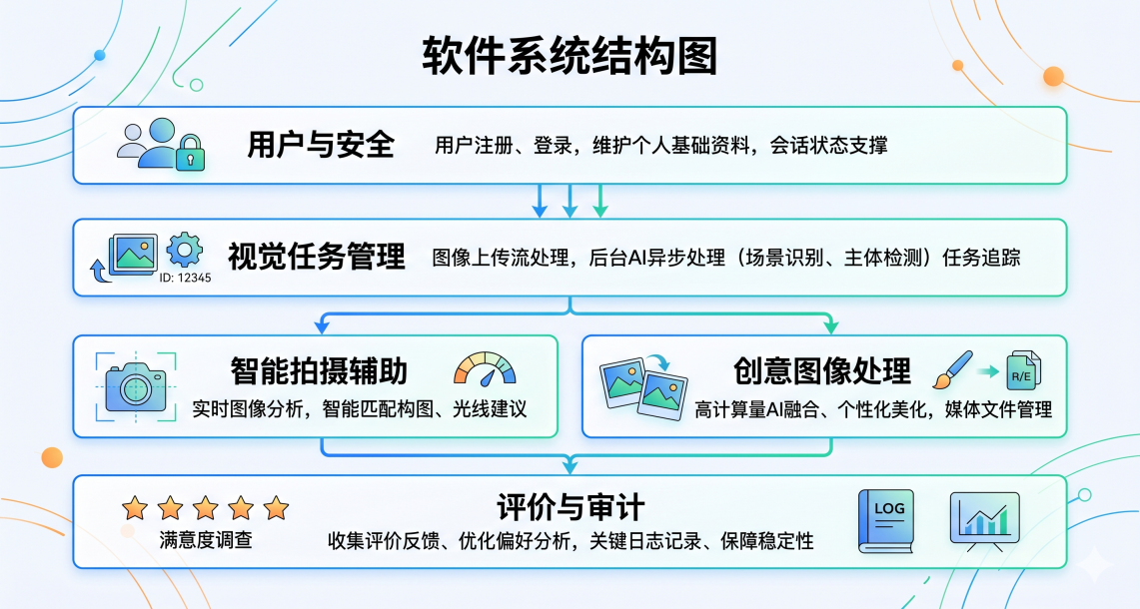
- 数据流图分析
为理清数据在系统中的流向，我们通过数据流图进行层级化分析：
顶层数据流图：顶层数据流图主要用于明确系统与外部环境的交互边界。
·外部实体：移动端用户。
·核心加工：Cammate系统。
·输入数据流：用户向系统输入账户凭证、原始图像/视频流、发布指令与文本以及点赞互动信号。
·输出数据流：系统向用户输出身份校验结果、场景识别与拍摄建议、融合处理后的结果图以及社交Feed流列表。
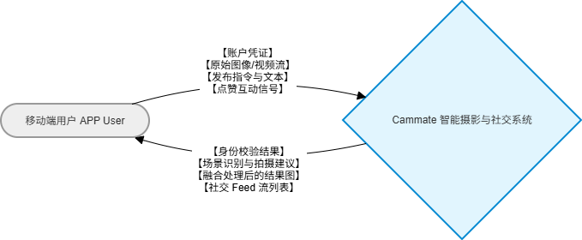0层数据流图：将顶层系统进一步细化为5个核心加工过程，并明确其与底层数据存储的交互关系。
·P1：用户身份认证过程
输入：接收用户输入的账号密码凭证。
处理与存储：校验凭证并向用户表中写入或读取信息。
输出：返回授权状态（Token），为后续所有操作提供安全上下文。
·P2：智能拍摄辅助过程
输入：接收相机采集的实时图像流。
处理与存储：提取图像特征，并从场景模板表中读取匹配的参考数据。
输出：向用户输出构图、光线等拍摄建议。
·P3：图像融合处理过程
输入：接收用户指定的模板参数及本地原始图像。
处理与存储：调度AI算法执行融合计算，将输入/输出文件路径、耗时等指标存入图像任务表。
输出：返回处理进度与最终的融合结果图。
·P4：社交互动与内容分发过程
输入：接收用户发布的图文数据及高频的点赞指令。
处理与存储：将新增动态写入社交动态表，将点赞行为写入点赞互动表，同时触发动态热度的自动更新。
输出：综合热度与时间戳，向用户端输出格式化后的Feed流内容。
·P5：系统监控与审计过程
输入：接收上述P1-P4过程产生的异常状态或核心业务事件（如点赞、发布）。
处理与存储：将行为描述与时间节点记录至系统日志表，以备后续性能调优与安全审计。
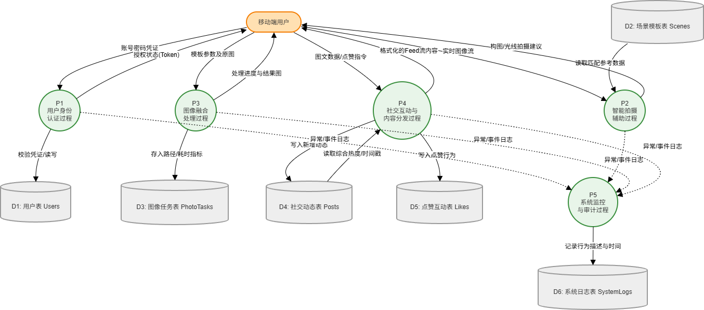
- 数据库概念结构设计
数据库概念结构设计是将前期的需求分析与数据流图转化为独立于具体DBMS的信息模型的过程。本阶段采用自底向上的设计策略，首先抽象出各个局部应用的核心实体及其属性，构建局部E-R图，最后消除冲突并合并为系统的全局E-R图。
1.实体及其属性定义
根据Cammate系统的业务需求，系统共抽象出6个核心实体，为满足多媒体资产管理的硬性需求，部分实体显式包含图片类型数据字段：
- 用户(Users)：系统的基础参与者。
属性：用户ID(主键)、用户名、密码哈希、注册时间。
- 场景字典(Scenes)：智能分析的参考基准模板。
属性：场景ID(主键)、场景名称、参考示例图（图片类型数据）。
- 图像处理任务(PhotoTasks)：记录AI融合算法的执行轨迹。
属性：任务ID(主键)、源图路径（图片类型数据）、融合结果图路径（图片类型数据）、处理耗时、创建时间。
- 社交动态(Posts)：社区Feed流的核心内容。
属性：动态ID(主键)、文字内容、分享图路径（图片类型数据）、点赞热度、发布时间。
- 点赞互动(Likes)：记录高频社交行为的关联实体。
属性：点赞ID(主键)、点赞时间。
- 系统日志(SystemLogs)：记录系统级关键操作。
属性：日志ID(主键)、操作行为描述、记录时间。
- 局部E-R图分析
为了降低系统设计的复杂度，我们将全局业务拆分为两个核心的局部E-R视图进行分析。
- 图像处理与辅助模块局部E-R图
发起关系(1:N)：一个“用户”可以发起多个“图像处理任务”，一个任务仅属于一个用户。
匹配关系(1:N)：一个“场景字典”模板可以匹配应用于多个“图像处理任务”，一个任务通常参考一个主场景。
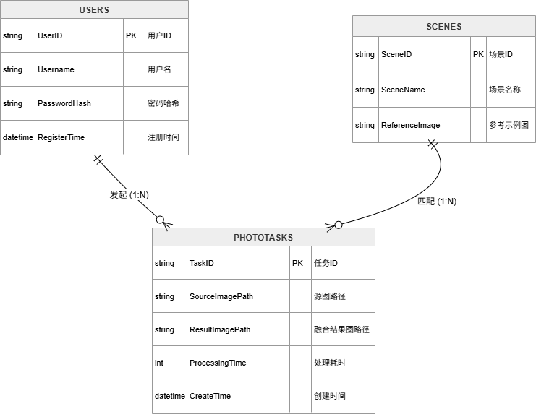
- 社交互动模块局部E-R图
发布关系(1:N)：一个“用户”可以发布多条“社交动态”。
点赞关系(M:N转化为两个1:N)：现实中用户和动态是多对多点赞关系。在设计中，通过引入“点赞互动”实体将其拆解：一个“用户”可以产生多条“点赞互动”，一条“社交动态”可以获得多条“点赞互动”。
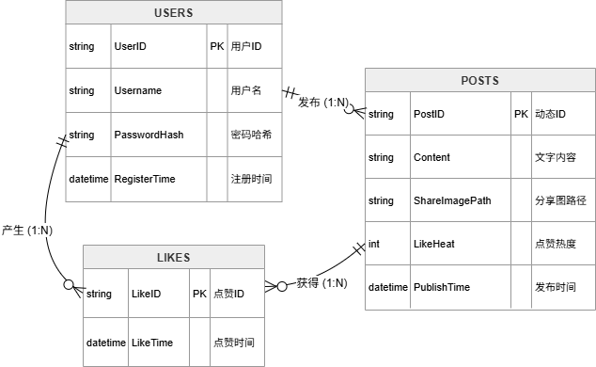
- 全局E-R图设计
在局部E-R图的基础上，经过视图继承，消除了实体间的命名冲突与结构冲突，形成最终的全局E-R图模型。
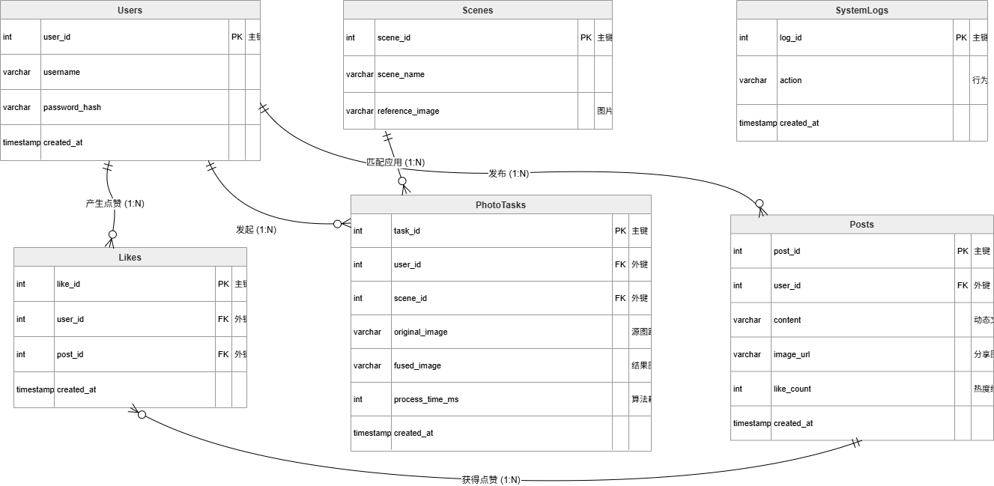
- 数据库逻辑结构设计
数据库逻辑结构设计的核心任务是将概念层面的E-R模型转换为具体关系型数据库（如MySQL）所支持的关系数据模型，并进行规范化处理，以消除数据冗余和更新异常。
- 关系模式转换
根据上一节的全局E-R图，我们将6个实体及之间的练习转换为以下6个关系模式。
- 用户表Users
user_id,username,password_hash,created_at
- 场景模板表Scenes
scene_id,scene_name,reference_image
- 图像处理任务表PhotoTasks
task_id,user_id,scene_id,original_image,fused_image,process_time_ms,created_at
- 社交动态表Posts
post_id,user_id,content,image_url,like_count,created_at
- 点赞互动表Likes
like_id,user_id,post_id,created_at
- 系统日志表SystemLogs
log_id,action,created_at
- 规范化说明与3NF验证
为了保证后台数据库在处理Cammate系统高并发社交互动时的稳定性，本设计严格遵循规范化理论，对上述关系模式进行了检验：
- 满足第一范式(1NF)：所有表的所有属性（如username,image_url等）均为不可再分的原子项，不存在表中有表的非规范化结构。
- 满足第二范式(2NF)：所有表均拥有单一的主键（如user_id,post_id等），不存在非主属性对主键的部分函数依赖。
- 满足第三范式(3NF)：在所有关系模式中，非主属性都直接依赖于主键，不存在传递依赖关系。
综上，本系统设计的所有关系模式均已达到第三范式（3NF），能够有效避免高频并发操作（如点赞、发布动态）时可能产生的插入、删除及更新异常。
- 系统实现过程及完成效果介绍
本阶段在MySQL关系型数据库管理系统中，通过标准SQL语句将逻辑结构模型进行物理落地。实施过程全面涵盖了数据完整性控制、安全性保障，并利用高级数据库对象（索引、视图、触发器、存储过程）对性能与业务逻辑进行了深度优化。
- 核心表结构创建与完整性控制
通过CREATE TABLE语句建立底层表结构，并严格定义主外键、唯一约束以及检查约束，确保系统数据的绝对安全。
CREATE DATABASE IF NOT EXISTS CammateDB DEFAULT CHARACTER SET utf8mb4 COLLATE utf8mb4_unicode_ci;
USE CammateDB;

CREATE TABLE Users (
user_id INT AUTO_INCREMENT PRIMARY KEY,
username VARCHAR(50) NOT NULL UNIQUE,
password_hash VARCHAR(255) NOT NULL,
created_at TIMESTAMP DEFAULT CURRENT_TIMESTAMP
) ENGINE=InnoDB;

CREATE TABLE Scenes (
scene_id INT AUTO_INCREMENT PRIMARY KEY,
scene_name VARCHAR(50) NOT NULL UNIQUE,
reference_image VARCHAR(255) NOT NULL
) ENGINE=InnoDB;

CREATE TABLE Posts (
post_id INT AUTO_INCREMENT PRIMARY KEY,
user_id INT NOT NULL,
content VARCHAR(500),
image_url VARCHAR(255) NOT NULL,
like_count INT DEFAULT 0 CHECK(like_count >= 0),
created_at TIMESTAMP DEFAULT CURRENT_TIMESTAMP,
FOREIGN KEY (user_id) REFERENCES Users(user_id) ON DELETE CASCADE
) ENGINE=InnoDB;

CREATE TABLE PhotoTasks (
task_id INT AUTO_INCREMENT PRIMARY KEY,
user_id INT NOT NULL,
scene_id INT,
original_image VARCHAR(255) NOT NULL,
fused_image VARCHAR(255),
process_time_ms INT,
created_at TIMESTAMP DEFAULT CURRENT_TIMESTAMP,
FOREIGN KEY (user_id) REFERENCES Users(user_id) ON DELETE CASCADE,
FOREIGN KEY (scene_id) REFERENCES Scenes(scene_id) ON DELETE SET NULL
) ENGINE=InnoDB;

CREATE TABLE Likes (
like_id INT AUTO_INCREMENT PRIMARY KEY,
user_id INT NOT NULL,
post_id INT NOT NULL,
created_at TIMESTAMP DEFAULT CURRENT_TIMESTAMP,
FOREIGN KEY (user_id) REFERENCES Users(user_id) ON DELETE CASCADE,
FOREIGN KEY (post_id) REFERENCES Posts(post_id) ON DELETE CASCADE,
UNIQUE KEY uk_user_post (user_id, post_id)
) ENGINE=InnoDB;

CREATE TABLE SystemLogs (
log_id INT AUTO_INCREMENT PRIMARY KEY,
action VARCHAR(255) NOT NULL,
created_at TIMESTAMP DEFAULT CURRENT_TIMESTAMP
) ENGINE=InnoDB;
- 建立合适的索引优化性能
为时间戳排序字段和高频关联查询的外键建立B+树索引，以极大提升高并发下的检索速度。
CREATE INDEX idx_posts_time ON Posts(created_at DESC);
CREATE INDEX idx_likes_post ON Likes(post_id);
CREATE INDEX idx_tasks_user ON PhotoTasks(user_id);
- 设计视图提供安全的数据查询接口
为业务层拉取Feed流提供安全、脱敏的联合视图。该视图隐藏了Users表的核心密码字段，并将复杂的表连接封装在底层，简化了上层代码的数据请求逻辑。
CREATE VIEW View_Feed_Stream AS
SELECT
p.post_id,
u.username AS author_name,
p.content,
p.image_url AS media_resource,
p.like_count AS popularity,
p.created_at AS publish_time
FROM Posts p
JOIN Users u ON p.user_id = u.user_id
ORDER BY p.created_at DESC;
- 设计触发器实现状态自动修改
利用触发器将点赞热度的统计逻辑下沉至数据库层。当系统发生高频点赞操作时，对应社交动态的热度统计会自动增加，并强制记录审计日志。这不仅保证了数据的一致性，还避免了并发状态下的计算冲突。
DELIMITER //
CREATE TRIGGER trg_after_like_insert
AFTER INSERT ON Likes
FOR EACH ROW
BEGIN
UPDATE Posts SET like_count = like_count + 1 WHERE post_id = NEW.post_id;
INSERT INTO SystemLogs (action)
VALUES (CONCAT('User ', NEW.user_id, ' liked Post ', NEW.post_id));
END //
DELIMITER ;
- 存储过程设计与海量数据导入
编写存储过程包含两个功能：
- 自动生成海量数据：利用WHILE循环配合内置随机函数，自动生成500名测试用户、社区动态及相关图像处理任务。
- 宏观数据统计：利用OUT输出函数向调用者返回系统总用户数和动态的平均热度。
DELIMITER //
CREATE PROCEDURE Proc_GenerateAndStatData(OUT total_users INT, OUT avg_likes DECIMAL(10,2))
BEGIN
DECLARE i INT DEFAULT 1;
DECLARE curr_post INT;

INSERT IGNORE INTO Scenes (scene_name, reference_image) VALUES
('Portrait Focus', '/resources/scenes/portrait_01.jpg'),
('Landscape Wide', '/resources/scenes/landscape_01.jpg');

WHILE i <= 500 DO
INSERT INTO Users (username, password_hash)
VALUES (CONCAT('CamUser_', i), MD5(RAND()));

INSERT INTO PhotoTasks (user_id, scene_id, original_image, process_time_ms)
VALUES (i, 1, CONCAT('/media/raw/img_', i, '.jpg'), FLOOR(100 + RAND() * 200));

INSERT INTO Posts (user_id, content, image_url)
VALUES (i, '分享我的融合作品！', CONCAT('/media/fused/img_', i, '_res.jpg'));
SET curr_post = LAST_INSERT_ID();

INSERT IGNORE INTO Likes (user_id, post_id) VALUES (1, curr_post);

SET i = i + 1;
END WHILE;

SELECT COUNT(*) INTO total_users FROM Users;
SELECT AVG(like_count) INTO avg_likes FROM Posts;
END //
DELIMITER ;

CALL Proc_GenerateAndStatData(@user_count, @average_likes);
-- SELECT @user_count AS '总用户数', @average_likes AS '平均点赞数';

- 总结
在本次数据库课程设计中，我以现实业务需求为导向，从零开始完整经历了一次后台数据库的设计与实施全生命周期。通过不断地迭代与优化，最终成功搭建了一个结构严谨、性能优良的关系型数据库底座。
- 系统设计特点与业务相符度
本系统的设计高度契合了“智能拍照辅助”与“高频社交互动”的真实业务场景，达到了预期的设计目标。系统的最大亮点在于深度挖掘并使用了RDBMS的高级特性：
防范脏数据的利器：引入了UNIQUE KEY防止用户重复点赞，并通过触发器将高频的点赞计数与日志记录逻辑直接下沉到了数据库引擎层，确保了在高并发环境下Feed流热度数据的一致性与原子性。
安全与性能并重： 采用视图对Feed流进行了数据脱敏（隐藏了用户密码与敏感字段），不仅提升了数据安全性，还极大简化了上层应用的数据拉取逻辑。
强大的数据吞吐验证： 编写了健壮的存储过程（Stored Procedure），一键生成了包含500名用户及其动态的海量测试数据，并在关键字段上建立了B+树索引，为未来系统上线后的毫秒级检索打下了坚实基础。
- 存在的不足与下一步改进计划
受限于当前的单机运行环境，本设计在应对极致并发时仍有优化空间。目前，系统所有的多媒体资产均通过VARCHAR类型的本地或网络路径保存在表中。随着系统规模的扩大，单表的数据量会急剧膨胀。下一步改进计划：
- 引入对象存储系统概念，进一步优化图片路径的存储策略。
- 考虑在架构层面引入主从复制与读写分离机制，将产生海量读取请求的View_Feed_Stream视图查询路由至从库，以缓解主库在处理高频图像任务插入与点赞更新时的I/O压力。
- 个人感想与收获
通过本次独立的数据库系统设计实践，我的工程思维得到了极大的锻炼。
我深刻体会到，一个优秀的后台不是敲出来的，而是“画”出来的。从最初剖析数据流图，到细致入微地绘制E-R图，再到最后严格遵循第三范式推导出关系模式，这套标准化的自顶向下的设计流派，让我明白了“磨刀不误砍柴工”的道理。同时，通过手写每一行SQL代码进行落地，我也从理论走向了实践，切实掌握了数据库完整性控制与性能调优的核心技能。

- 参考资料
- 王文玉，《创新创业实践教育课程要求说明》
- 王珊、萨师煊，《数据库系统概论（第5版）》，高等教育出版社
- 致谢
在本次期中课程设计即将完成之际，特别感谢Cammate项目开发团队“一拍即合”以及队长张惠湘的大力支持。

